A
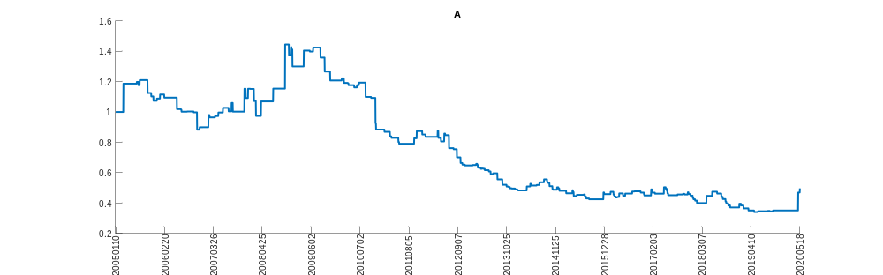
AG
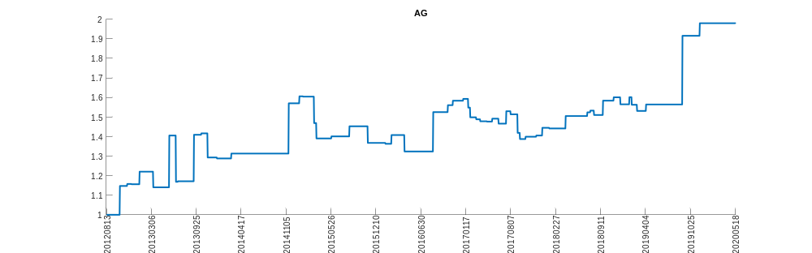
AL
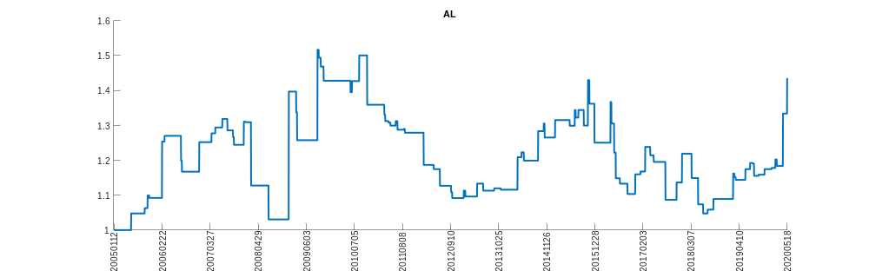
AU
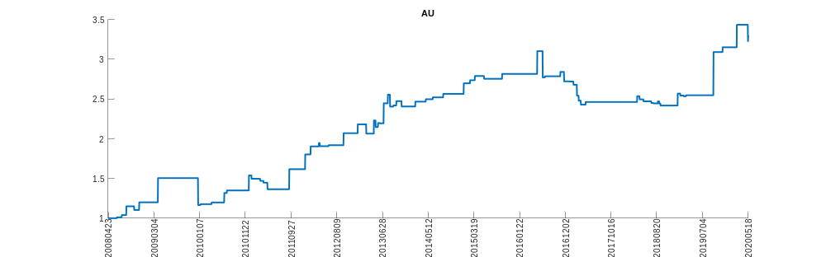
B
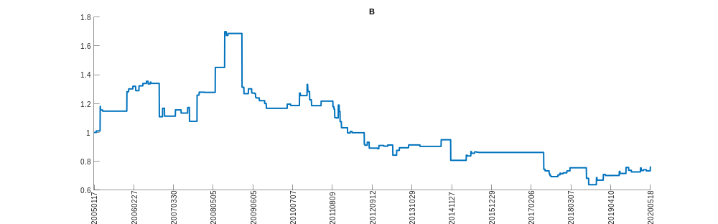
BB
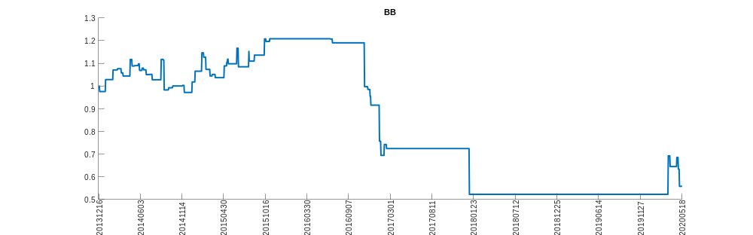
BU
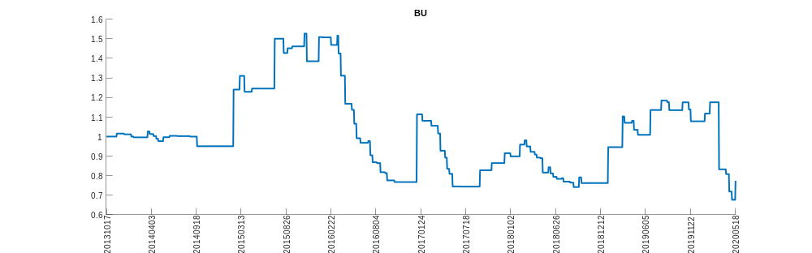
C
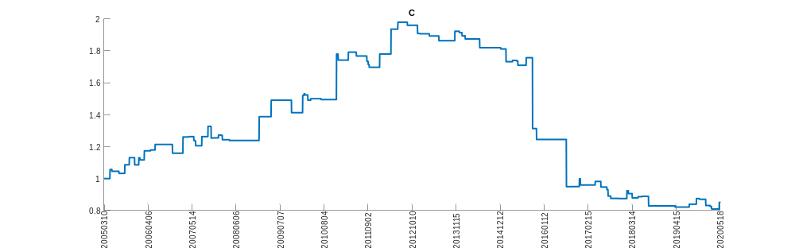
CF
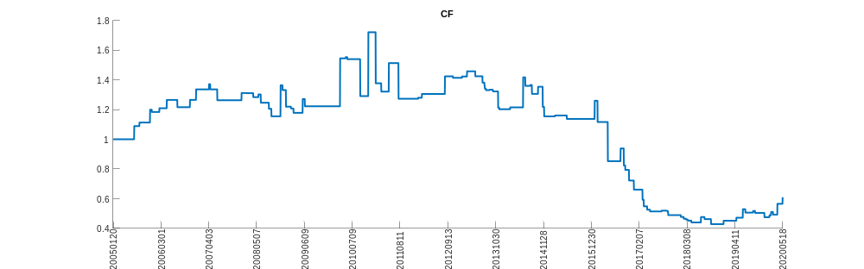
CU
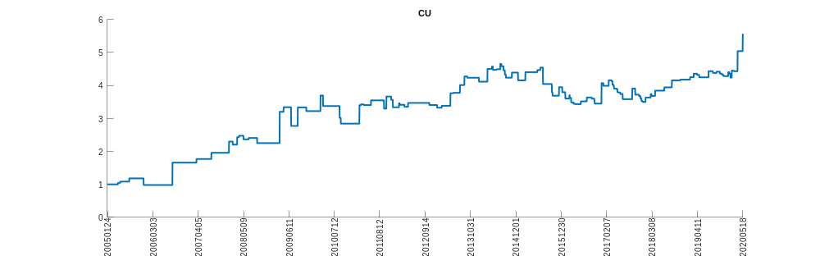
FB
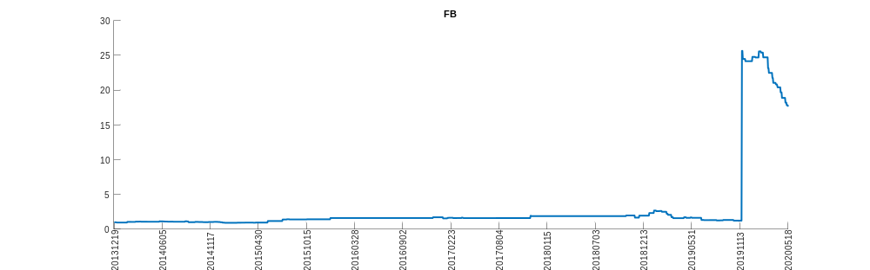
FG
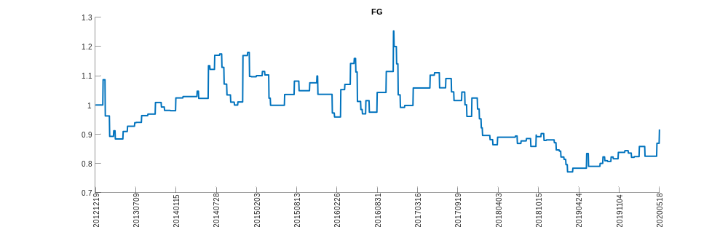
FU
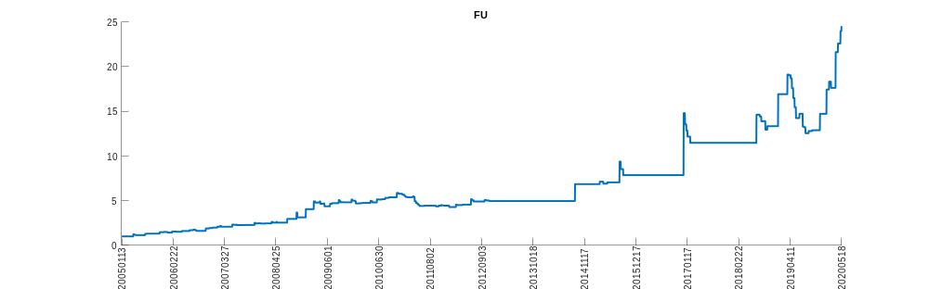
HC
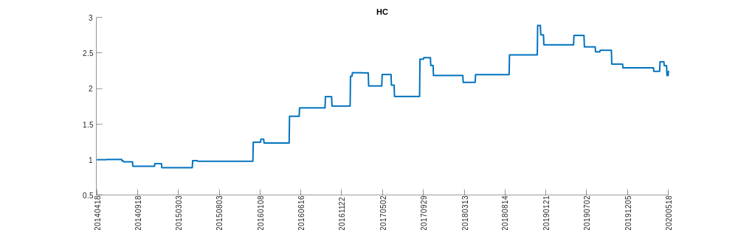
I
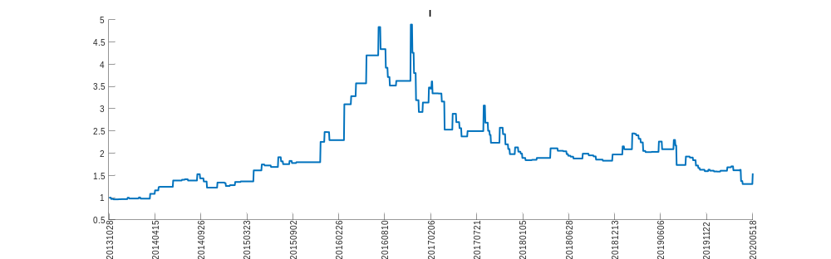
IF
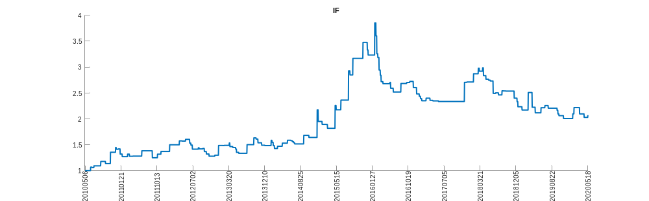
J
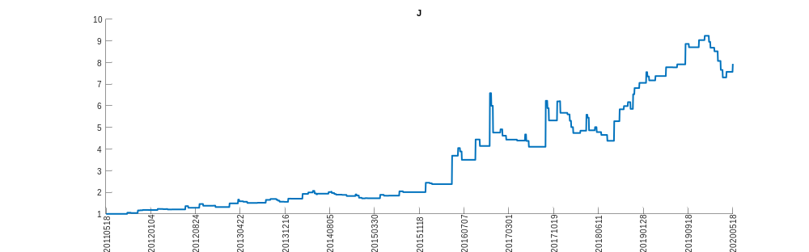
JD
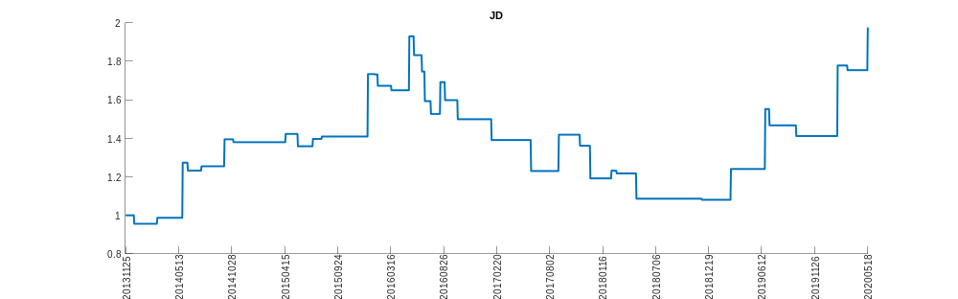
JM
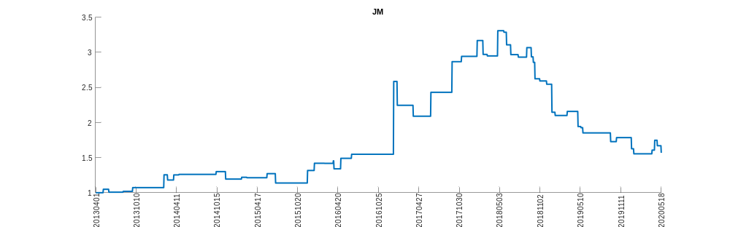
JR
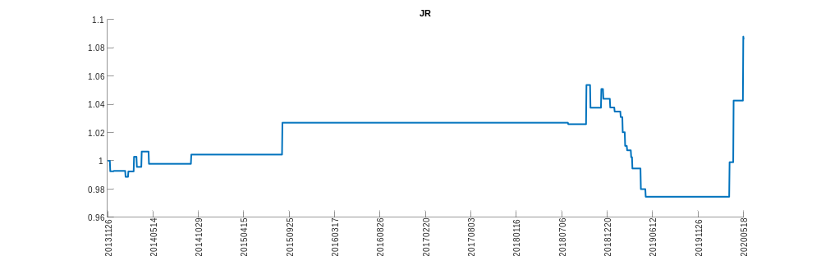
L
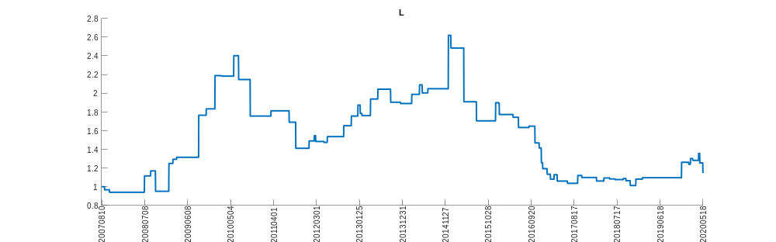
M
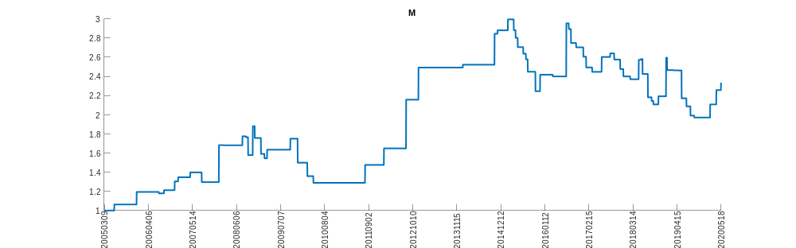
MA
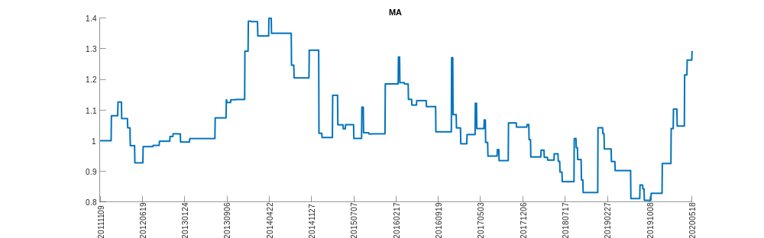
OI
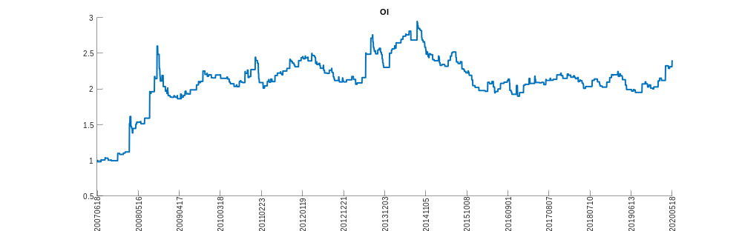
P
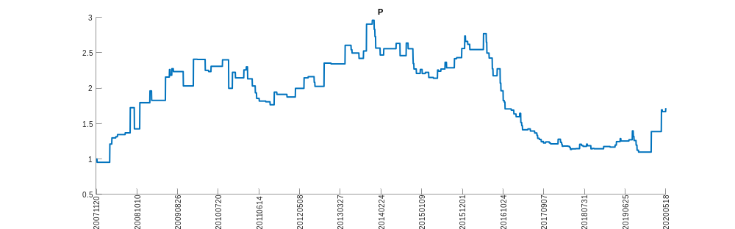
PB
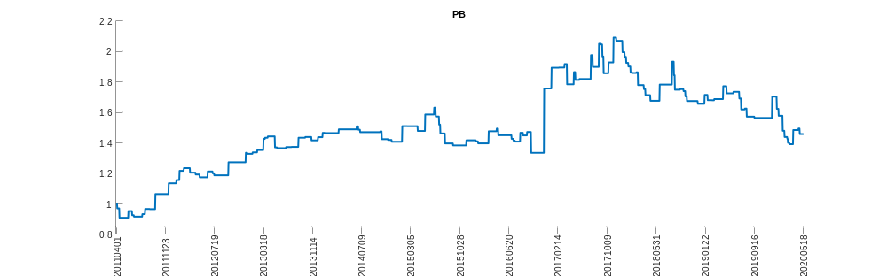
PM
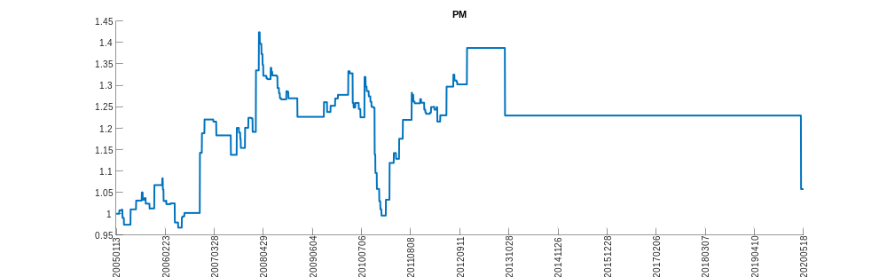
PP
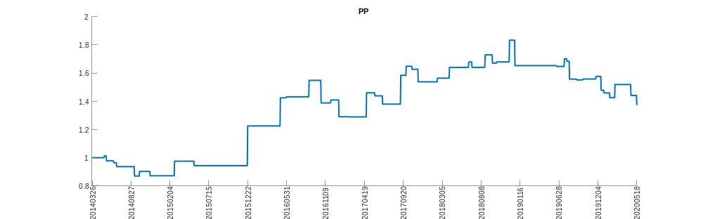
RB
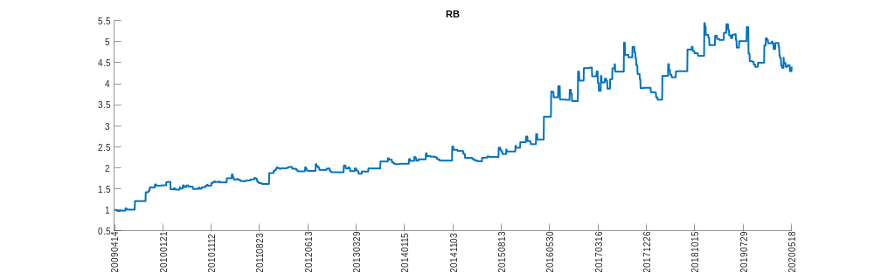
RI
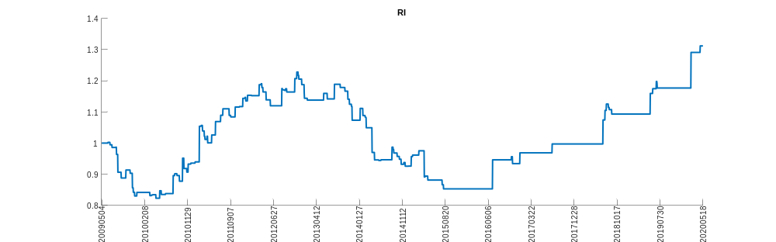
RM
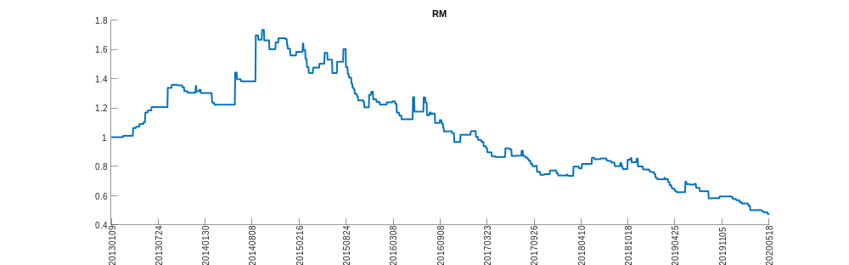
RS
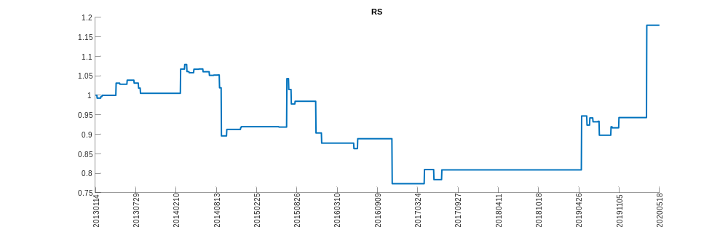
RU
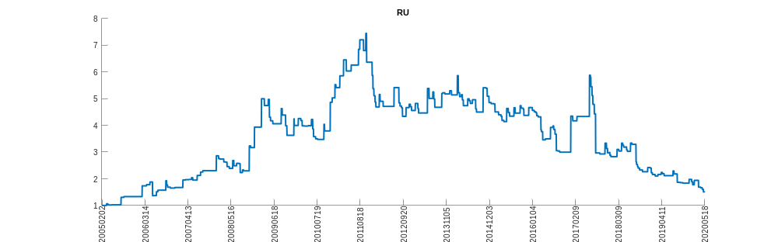
SR
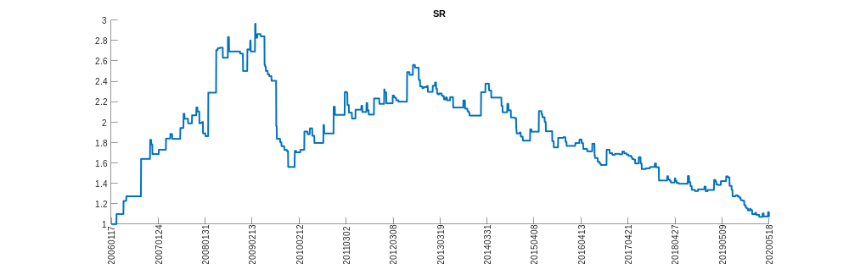
TA
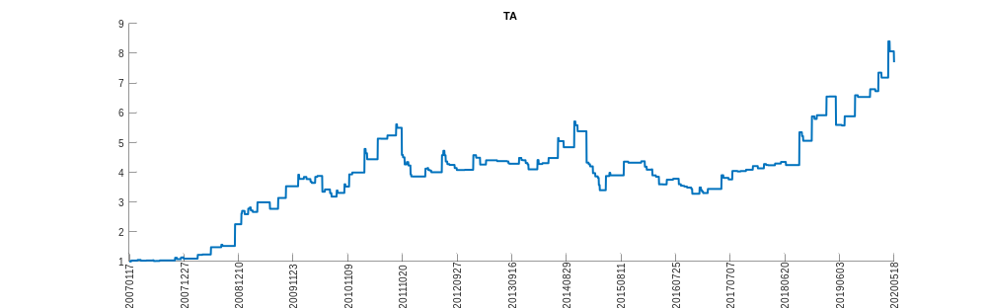
TF
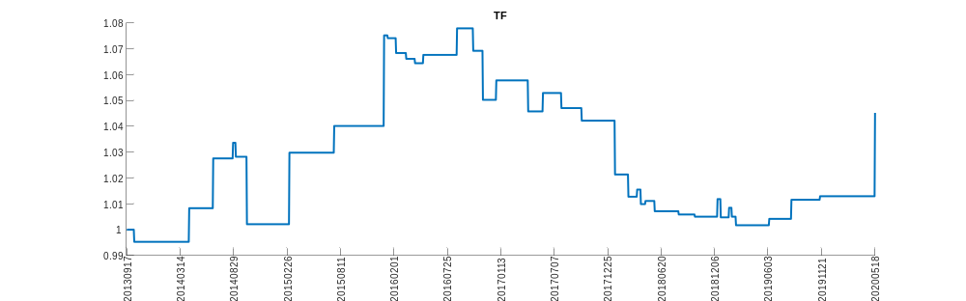
V
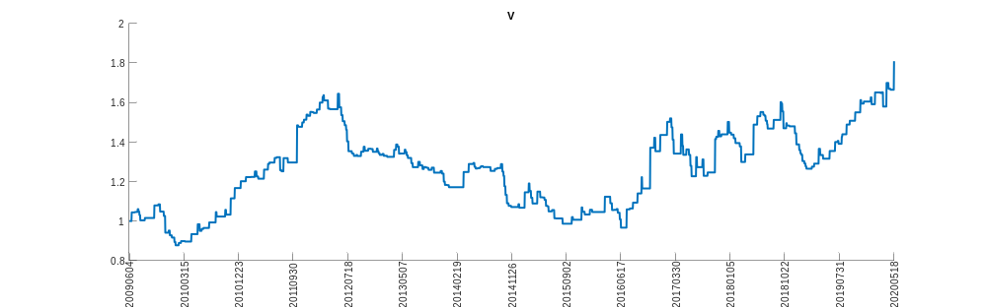
WH
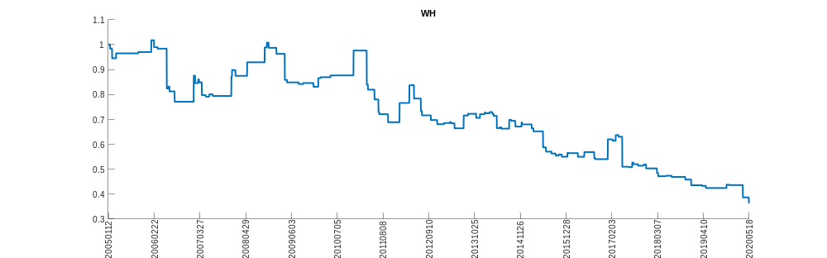
WR
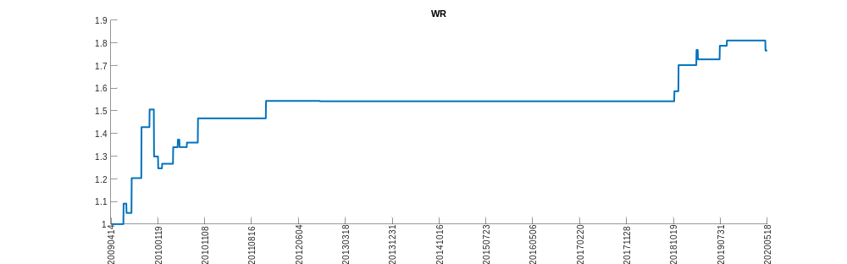
Y
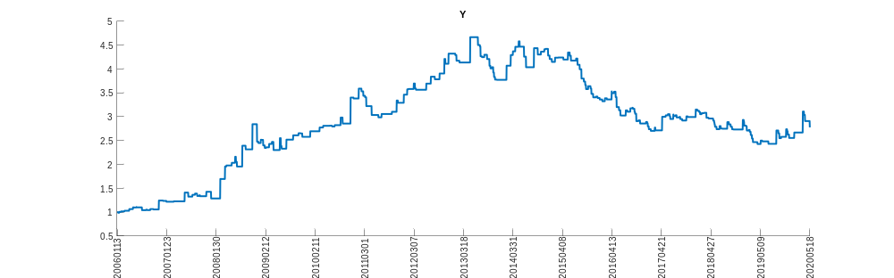
ZC
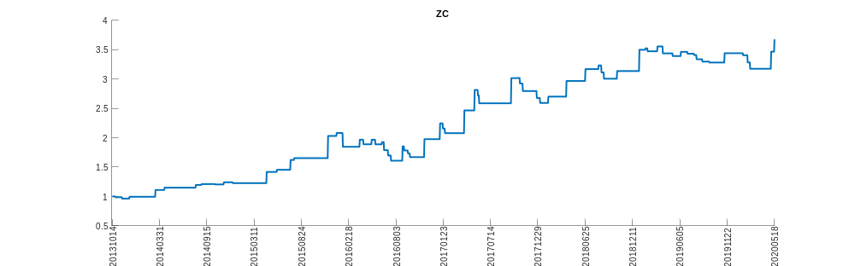
ZN
